MATERIJAL ZA NASTAVNIKE I UČENIKE

AUTOR : Linda Segarić dipl.ing.
ZANIMANJE : Prehrambeni tehničar
NASTAVNI PREDMET : Tehnologija žitarica i pekarstva ( i )
RAZRED U KOJEMU SE OBRAĐUJE NASTAVNI SADRŽAJ : četvrti
NASTAVNA JEDINICA : STROJEVI I UREĐAJI U PROIZVODNJI KRUHA

STROJEVI I UREĐAJI U PROIZVODNJI KRUHA

Tehnološka operacija u proizvodnji kruha | Strojevi ili uređaji | Slika | Princip rada
1.PRIPREMA SIROVINA | SITA ili  TURBO SITA  ELEKTRONSKE VAGE  DOZATORI SIROVINA | 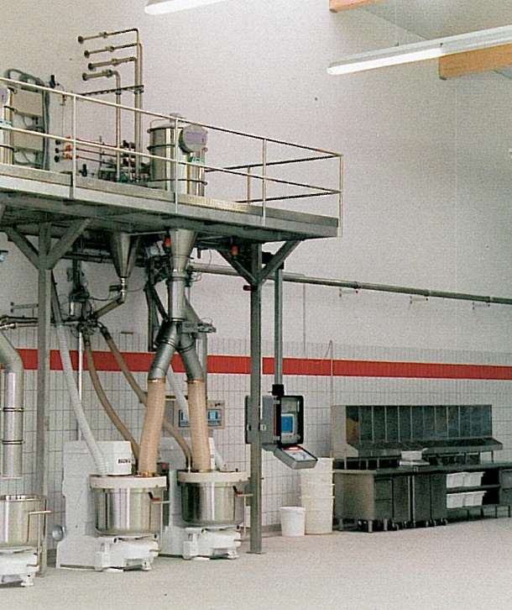  Sl. Dozirni sustav | Osnovni dio sita je navlaka izrađena od svile, metalnih žica ili sintetskih materijala koji vibrira. Turbo sita koja su ugrađena u transport.  Elektronske vage vezane su na kompjuterski sistem upravljanja doziranja. Postavljaju se u mjesioni neposredno iznad mjesilice tijesta.  Dozatorima se dodaje željena količina sirovina.  Voda se zagrijava u bojleru,  termostat regulira željenu temperaturu.  .
2.MIJEŠANJE SIROVINA | BRZOHODNA MIJEŠALICA  ( spiralna ) | 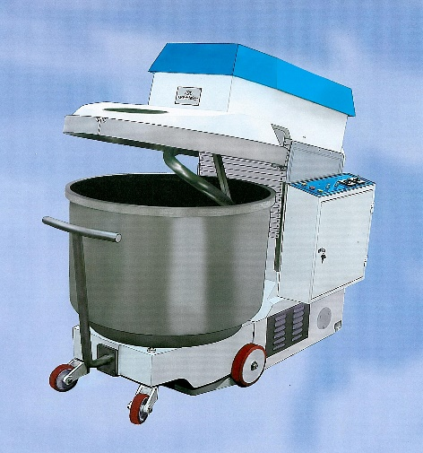 | Radi na principu miješanja sirovina okretanjem spirala  ( 70-200 okretaja u minuti )  - brzina – sporo miješanje  - brzina – brzo miješanje  Vrijeme miješanja: 6-10min
3.ODMARANJE TIJESTA U MASI | POSUDA ZA MIJEŠANJE | 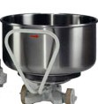 | Tijesto fermentira.
4.PRAŽNJENJE TIJESTA IZ ZDJELE | DIZAČ-PREVRTAČ | 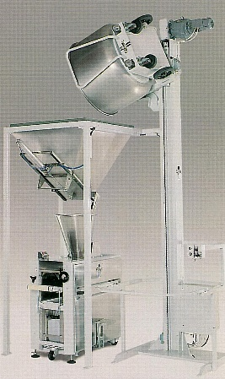 | Pomoću lančastog transportera zdjela se podiže vertikalno i prevrće pri čemu tijesto istječe u protočni lijevak.
5.DIJELJENJE TIJESTA | KLIPNO - VAKUUMSKA DJELILICA  VOLUMNA DJELILICA | 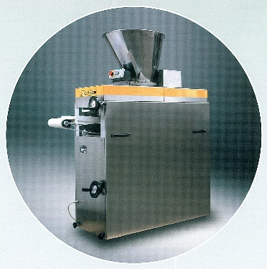  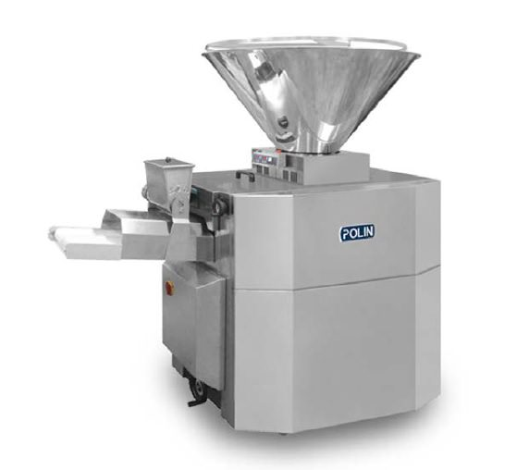 | Radi na principu usisavanja tijesta pomoću vakuuma, a zatim pomoću klipa potiskuje tijesto odgovarajuće mase.  Radi na principu potiskivanja tijesta pomoću valjaka i odsijecanja pomoću noža
6.OKRUGLO OBLIKOVANJE | STROJ ZA OKRUGLO OBLIKOVANJE  ( Uređaj tipa stožca ) | 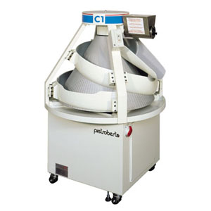 | Komadi tijesta padaju u prostor između stožca i spiralne vodilice.  Okretanjem stožca komadi tijesta se podižu uz vodilice i na taj način dobivaju okrugli oblik.
7.MEĐU-ODMARANJE | INTERMEDIJARNA KOMORA | 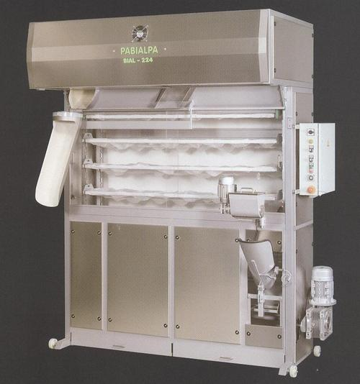 | Radi na principu putujućih košarica, koje pokreće beskonačni transportni lanac.  Okrugli komadi tijesta pune košarice i putuju kroz komoru 12-15min.  Uvjeti:  Relativna vlažnost 75 %  Temperatura 28-30°C
8.ZAVRŠNO OBLIKOVANJE | STROJ ZA DUGULJASTO OBLIKOVANJE  ( Frkalica ) | 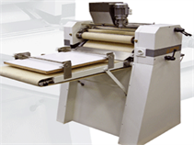 | Tijesto prolazi između dva para valjaka i nastaje tjestena pogača  Tjestena pogača prolazi između donjeg i gornjeg platna i savija se u obliku cilindra.  Platna se kreću u suprotnom smjeru tako da dolazi do frkanja tijesta
9.ZAVRŠNA FERMEN-  TACIJA | AUTOMATSKA KOMORA ZA FERMENTACIJU  STATIČKA KOMORA ZA FERMENTACIJU | 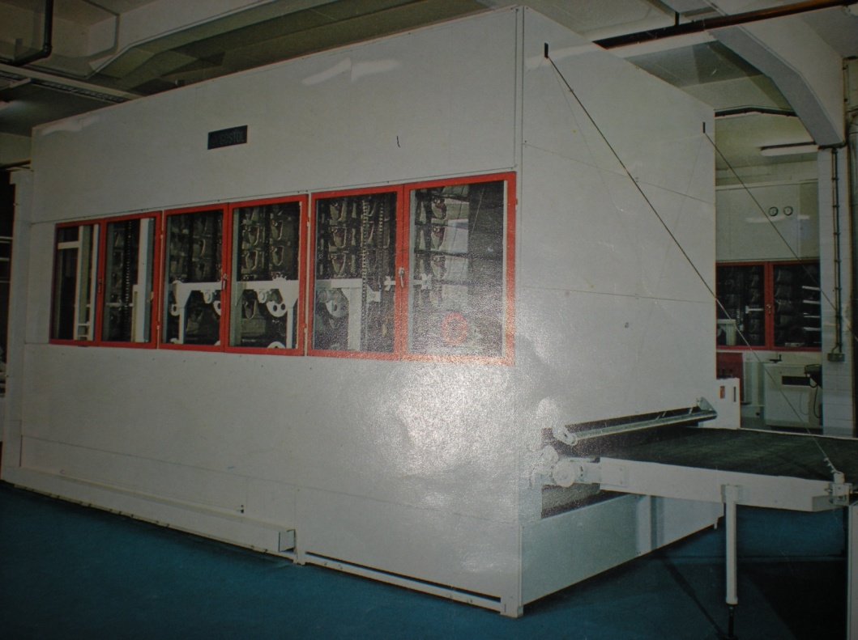  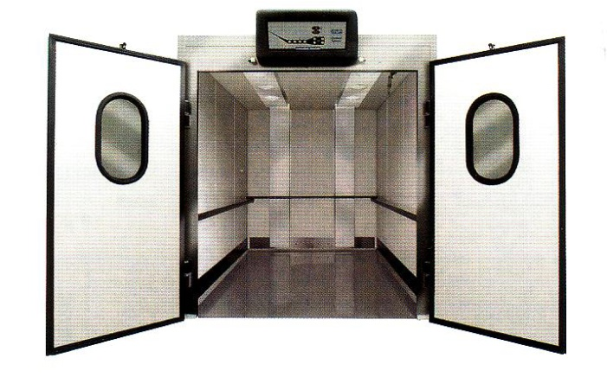 | Rade na principu putujućih kolijevki koje nose duguljasto oblikovane komade tijesta  Završno oblikovani komadi tijesta stavljaju se na plehove i slažu na kolica, koja se ubacuju u prostor komore
10.PRIPREMA TIJESTA  ZA PEČENJE | NAREZIVAČ | 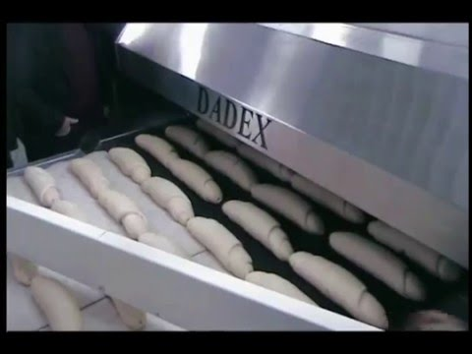 | Narezivač postavljen na ulazu u tunelsku peć - narezuje se tijesto po sredini ili s nekoliko kosih crta da se spriječi pucanje kore i postigne željeni izgled kruha
11.PEČENJE | TUNELSKA PEĆ  ETAŽNA PEĆ  ROTO PEĆ | 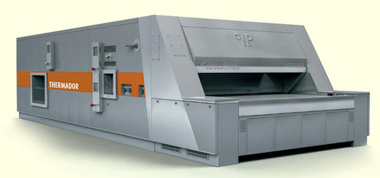  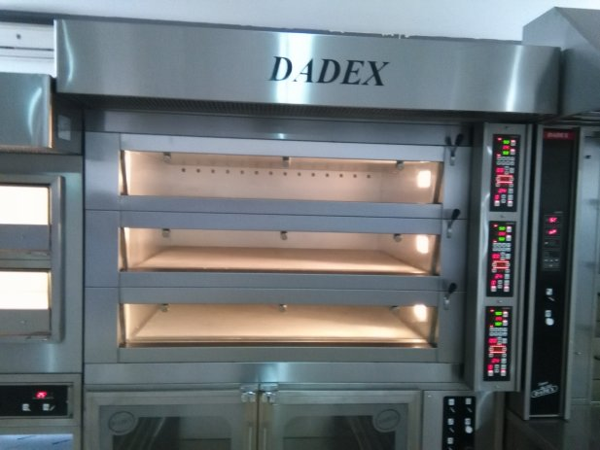  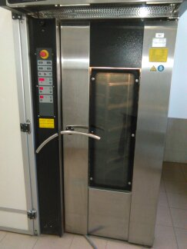 | Beskonačna čelična traka transportira tjestene komade  kroz različite temperaturne zone:  Zona vlaženja - 230-240°C  Zona intezivnog zagrijavanja – 270-280°C  Izlazna zona – 250°C  Brzina kretanja trake  može se regulirati,  a time i vrijeme trajanja  pečenja.  Radi na principu zagrijavanja etaža i s gornje i donje strane. Donji dio svake etaže obložen je šamotnim pločama  Radi na principu rotiranja kolica i strujanja vrućeg zraka oko kolica na kojima se nalaze plehovi s proizvodima.
12.HLAĐENJE | DRVENE REŠETKE  SUSTAV ZA HLAĐENJE I TRANSPORT KRUHA | 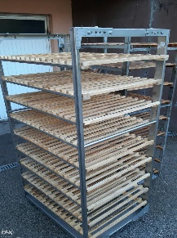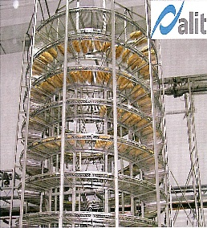 | Radi na principu strujanja zraka na sobnoj temperaturi 2-5 sati ili  30-40min na spiralnim transportnim trakama u posebnim prostorijama u mikroklimatski uvjetima

